ЛИНИИ СВЯЗИ ТЕЛЕКОМУНИКАЦИЙ
1. Типы линий связи
Канал связи состоит в общем случае из физической среды, по которой передаются электрические информационные сигналы, аппаратуры передачи данных и промежуточного оборудования (рис.1).
Физическая среда передачи данных может представлять собой кабель, т.е. набор проводов, изоляционных и защитных оболочек и соединительных разъемов, а также земную атмосферу или космическое пространство, через которые распространяются электромагнитные волны.
В зависимости от среды передачи данных линии связи разделяются:
на проводные (воздушные) линии; кабельные (медные и волоконно-оптические) линии; проводные и беспроводные радиоканалы наземной и спутниковой связи;
беспроводные лазерные, в том числе инфракрасные, каналы связи.
Проводные (воздушные) линии представляют собой провода без каких-либо изолирующих или экранирующих оплеток, подвешенные к столбам. По таким линиям связи традиционно передают телефонные или телеграфные сигналы, но при отсутствии других возможностей эти линии используют и для передачи компьютерных данных. Скоростные качества и помехозащищенность указанных линий оставляют желать много лучшего. Сегодня проводные линии связи быстро вытесняются кабельными сетями.

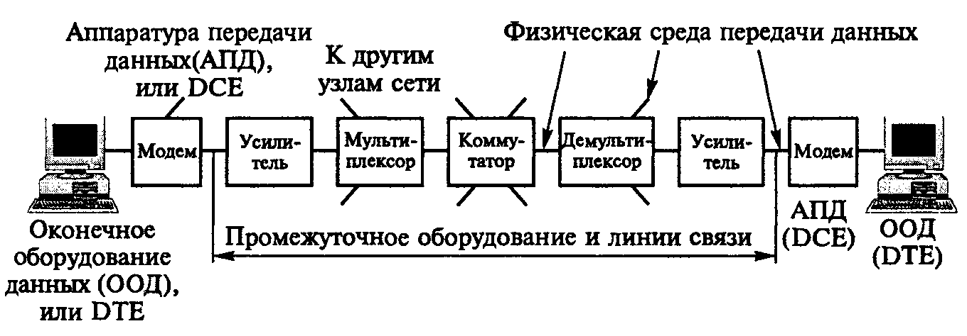
Рис. 1. Канал связи

Кабельные линии состоят из проводников, заключенных в несколько слоев изоляции: электрической, электромагнитной, механической. Кабель может быть оснащен разъемами, позволяющими быстро присоединять к нему различное оборудование. В компьютерных сетях применяются три основных типа кабеля: кабели на основе скрученных пар медных проводов, коаксиальные кабели с медной жилой, а также волоконно-оптические кабели.
Скрученная пара проводов называется витой парой. Витая пара может быть выполнена в экранированном варианте, когда пару медных проводов обертывает изоляционный экран, и неэкрани-рованном, когда изоляционная обертка отсутствует. Скручивание проводов снижает влияние внешних помех на полезные сигналы, передаваемые по кабелю.
Коаксиальный кабель имеет несимметричную конструкцию и состоит из внутренней медной жилы и оплетки, отделенной от жилы слоем изоляции. Существуют несколько типов коаксиального кабеля, отличающихся характеристиками и областями применения (для локальных сетей, глобальных сетей, кабельного телевидения и т.п.).
Волоконно-оптический кабель состоит из тонких (5...60 мкм) волокон, по которым распространяются световые сигналы. Это наиболее качественный тип кабеля. Он обеспечивает передачу данных с очень высокой скоростью (до 10 Гбит/с и выше) и к тому же лучше других типов передающей среды обеспечивает защиту данных от внешних помех.
Радиоканалы наземной и спутниковой связи образуются с помощью передатчика и приемника радиоволн. Существует большое количество различных типов радиоканалов, отличающихся как используемым частотным диапазоном, так и дальностью канала. Диапазоны коротких, средних и длинных волн (KB, СВ и ДВ), называемые также диапазонами амплитудной модуляции (AM — Amplitude Modulation) по типу используемого в них метода модуляции сигнала, обеспечивают дальнюю связь, но при невысокой скорости передачи данных. Более скоростными являются каналы, работающие в диапазоне ультракоротких волн (УКВ), для которых характерна частотная модуляция (FM — Frequency Modulation), а также в диапазоне сверхвысоких частот (СВЧ, или microwaves). В диапазоне СВЧ (свыше 4 ГГц) сигналы уже не отражаются ионосферой Земли и для устойчивой связи требуется наличие прямой видимости между передатчиком и приемником. Поэтому такие частоты используют либо спутниковые каналы, либо радиорелейные каналы, обеспечивающие выполнение этого условия.
Все системы радиосвязи передают информацию посредством электромагнитных волн радиодиапазона. Однако радиодиапазон
занимает только часть спектра электромагнитных волн. Более высокие частоты (непосредственно перед видимым светом) располагаются в инфракрасной части спектра.
В настоящее время существует две области применения беспроводной инфракрасной технологии связи:
связь «точка—точка» между кабельными системами (компьютерными и телефонными сетями), находящимися в разных зданиях (расстояния до 10 км);
связь между приборами внутри одного помещения (беспроводные LAN, связь между компьютерами и периферией и пр.).
Перспективность применения средств инфракрасной технологии для информационного обмена определяется прежде всего следующими их свойствами:
практически абсолютная защищенность и устойчивость от электромагнитных помех искусственного и естественного происхождения;
высокая скорость передачи (до 500 Мбит/с) и независимость затухания от ее величины;
высокая скрытность самого факта информационного обмена и, как следствие, отсутствие практических возможностей несанкционированного доступа в канал;
возможность работы в агрессивных, зараженных, огнеопасных или взрывоопасных средах;
возможность установления связи в местах, где прокладка кабеля невозможна или запрещена;
отсутствие необходимости получения разрешения на установку и эксплуатацию таких линий (мощность излучения передатчика не превышает 50 мВт), хотя оборудование беспроводной оптической связи, как и любое оборудование связи, должно иметь сертификат Министерства связи.
В компьютерных сетях в настоящее время применяются практически все описанные типы физических сред передачи данных, но наиболее перспективными являются волоконно-оптические. На них сегодня строятся как магистрали крупных территориальных сетей, так и высокоскоростные линии связи локальных сетей. Популярной средой является также витая пара, которая характеризуется отличным соотношением качества и стоимости, а также простотой монтажа. С помощью витой пары обычно подключают конечных абонентов сетей на расстояниях до 100 м от концентратора. Спутниковые и радиорелейные каналы используются чаще всего в тех случаях, когда кабельные линии применить нельзя, например, при прохождении канала через малонаселенную местность или в случае связи с мобильным пользователем сети.
Технологию лазерной связи имеет смысл применять там, где нет возможности осуществить проводное соединение, т.е. когда прокладка кабеля вызывает большие трудности или неоправданные финансовые или временные затраты. Например, если между точками связи находится водная преграда или проходит крупная автострада. Кроме того, финансовые затраты на прокладку кабеля, как правило, превышают затраты на создание лазерного канала связи.
Причиной для использования средств инфракрасной технологии может быть непостоянное положение точек связи, например, когда одна или обе точки связи находятся в арендуемых помещениях. В таком случае при смене места аренды достаточно демонтировать оборудование и установить его на новом месте.
Еще одна область применения лазерной связи — создание резервных каналов на случай выхода из строя основных кабельных коммуникаций.
Возможна установка временного лазерного канала связи за счет аренды оборудования на период проведения работ по прокладке кабельного соединения.
2. Характеристики линий связи
К основным характеристикам линий связи относятся: амплитудно-частотная характеристика; полоса пропускания; затухание; пропускная способность; помехоустойчивость; перекрестные наводки на ближнем конце линии; достоверность передачи данных; удельная стоимость.
В первую очередь разработчика вычислительной сети интересуют пропускная способность и достоверность передачи данных, поскольку эти характеристики прямо влияют на производительность и надежность создаваемой сети.
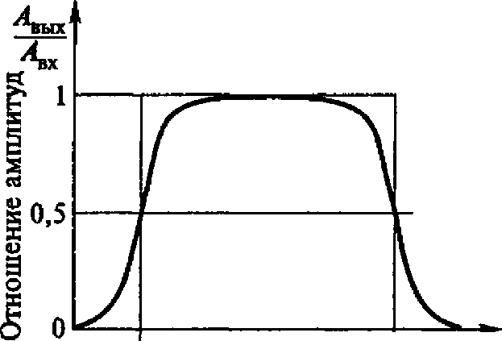
Амплитудно-частотная характеристика (рис. 2) показывает, как затухают амплитуды гармонических составляющих сигнала на выходе
Частота, Гц
Полоса пропускания
Рис. 2. Амплитудно-частотная характеристика

линии связи (А_{вых}) по сравнению с амплитудами на ее входе (Авх) для всех возможных частот передаваемого сигнала.
Знание амплитудно-частотной характеристики реальной линии позволяет определить форму выходного сигнала практически для любого входного сигнала. Для этого необходимо найти спектр входного сигнала, преобразовать амплитуду составляющих его гармоник в соответствии с амплитудно-частотнои характеристикой, а затем найти форму выходного сигнала, сложив преобразованные гармоники.
На практике вместо амплитудно-частотной характеристики применяются другие, упрощенные, характеристики, например полоса пропускания и затухание.
Полоса пропускания (bandwidth) — это непрерывный диапазон частот, для которого отношение амплитуды выходного сигнала к входному превышает некоторый заранее заданный предел, обычно 0,5 (см. рис. 2). Таким образом, полоса пропускания определяет диапазон частот синусоидального сигнала, при которых этот сигнал передается по линии связи без значительных искажений. Полоса пропускания зависит от типа линии, и ее протяженности.
Затухание (attenuation) определяется как относительное уменьшение амплитуды или мощности сигнала при передаче по линии сигнала определенной частоты, т. е. оно представляет собой одну точку на амплитудно-частотной характеристике линии.
Так как мощность выходного сигнала кабеля без промежуточных усилителей всегда меньше, чем мощность входного сигнала, затухание кабеля всегда является отрицательной величиной.
Пропускная способность (throughput) линии характеризует максимально возможную скорость передачи данных по линии связи. Пропускная способность измеряется в битах в секунду (бит/с), а также в производных единицах, таких как килобит в секунду (Кбит/с), мегабит в секунду (Мбит/с), гигабит в секунду (Гбит/с) и т.д.
Связь между полосой пропускания линии, и ее максимально возможной пропускной способностью выражается формулой Шеннона (2.1).
Помехоустойчивость линии определяет ее способность уменьшать уровень помех, создаваемых во внешней среде и на внутренних проводниках. Эта характеристика зависит от типа используемой физической среды, а также от экранирующих и подавляющих помехи средств самой линии. Наименее помехоустойчивыми являются радиолинии, хорошей помехоустойчивостью обладают кабельные линии и отличной — волоконно-оптические линии, малочувствительные к внешнему электромагнитному излучению. Обычно для уменьшения помех, появляющихся из-за внешних электромагнитных полей, проводники экранируют и/или скручивают.
Перекрестные наводки на ближнем конце (Near End Cross Talk — NEXT) определяют помехоустойчивость кабеля к внутренним источникам помех, т.е. когда электромагнитное поле сигнала, передаваемого по одной паре проводников, наводит на другую пару проводников сигнал помехи. Если ко второй паре будет подключен приемник, то он может принять наведенную внутреннюю
помеху за полезный сигнал. Показатель перекрестных наводок NEXT, выраженный в децибелах, находят по формуле
NEXT = 10lg₂Р_{вых}/Р_{нав},
где Р_{вых} — мощность выходного сигнала; Р_{нав} — мощность наведенного сигнала.
Мерой оценки переходных влияний является также переходное затухание на дальнем конце FEXT (Far End Crosstalk).
Величина FEXT оценивается разностью уровней сигнала на выходе передатчика одной пары и созданной им помехи на входе приемника другой. Если передатчик влияющей пары и приемник подверженной влиянию пары расположены в противоположных пунктах линии передачи, то вместо NEXT измеряют FEXT.
Параметр FEXT является определяющим при двух кабельном режиме работы линии связи, когда сигналы противоположных направлений передачи транспортируются по парам разных кабелей.
Кроме рассмотренных параметров NEXT и FEXT в практике оценки кабельных систем широко используются еще два параметра - ACR и ELFEXT.
Параметр ACR (Attenuation to Crosstalk Ratio) эквивалентен параметру сигнал/шум применительно к переходному влиянию на ближнем конце NEXT, т. е. он служит оценкой для претерпевшего затухание на линии сигнала на входе приемника и для помехи от переходного влияния на ближнем конце. Количественно ACR выражается как логарифмическая мера разности NEXT и затухания кабеля: ACR = NEXT - A_{fi} где А/— затухание линии на частоте / Если, например, значение ACR составляет 10 дБ, это означает, что мощность помехи NEXT на входе приемника будет в 10 раз меньше мощности полезного сигнала, т. е. отношение сигнал/шум будет равно 10.
Параметр ELFEXT (Equal Level Far End Crosstalk) имеет тот же физический смысл, что и ACR. Разница между ними только в том, что ACR связан с NEXT, a ELFEXT — с FEXT. Параметр ELFEXT становится критичным для случаев, когда несколькими передатчиками одной системы ведется передача в одну сторону по парам, расположенным в одном кабеле. При этом ELFEXT = = FEXT - A_{f}
Достоверность передачи данных характеризует вероятность искажения для каждого передаваемого бита данных. Этот показатель для каналов связи без дополнительных средств защиты от ошибок (например, самокорректирующихся кодов или протоколов с повторной передачей искаженных кадров) составляет, как правило, 10~⁴... 10"⁶, для волоконно-оптических линий связи — 10~⁹. Значение достоверности передачи данных, например, 10~⁴, говорит о том, что в среднем из 10000 бит искажается значение у одного бита.
Искажения бит происходят как из-за наличия помех на линии, так и по причине искажений формы сигнала ограниченной полосой пропускания линии. Поэтому для повышения достоверности передаваемых данных нужно повышать степень помехозащищенности линии, снижать уровень перекрестных наводок в кабеле, а также использовать более - широкополосные линии связи.
3. Стандарты кабелей

В компьютерных сетях применяются кабели, удовлетворяющие определенным стандартам, что позволяет строить кабельную систему сети из кабелей и соединительных устройств разных производителей.
Кабели на основе неэкранированной витой пары (Unshielded Twisted Pair — UTP). Стандартом определены пять категорий UTP:
1-я — телефонный кабель для передачи аналоговых сигналов;
2-я — кабель из четырех витых пар, способный передавать данные со скоростью 4 Мбит/с;
3-я — то же, со скоростью 10 Мбит/с;
4-я — то же, 16 Мбит/с;
5-я — то же, 100 Мбит/с.
Все кабели UTP независимо от их категории выпускаются в четырехпарном исполнении (рис. 5.3). Каждая из этих пар имеет определенный цвет и шаг скрутки. Обычно две пары предназначены для передачи данных, а другие две — для передачи голоса.
Наиболее важные электромагнитные характеристики кабеля 5-й категории:
Полное волновое сопротивление (т.е. сопротивление
переменному току), Ом, в диапазоне частот до 100 МГц 100
NEXT, дБ, не менее, на частоте 150 кГц / 100 МГц 74/32
Затухание, дБ 0,8...22
Активное сопротивление, Ом, не более, на 100 м 9,4
Емкость, нФ, не более, на 100 м 5,6

Для соединения кабелей с оборудованием используются вилки и розетки RJ-45, представляющие собой 8-контактные разъемы, похожие на обычные телефонные разъемы RJ-11.

Кабели на основе экранированной витой пары (Shielded Twisted Pair — STP). Экранированная витая пара STP хорошо защищает передаваемые сигналы от внешних помех, а также меньше излучает электромагнитных колебаний вовне, что в свою очередь защищает пользователей сетей от вредного для здоровья излучения. Наличие заземляемого экрана удорожает кабель и усложняет его

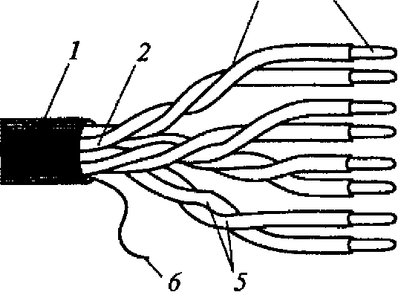

Рис. 3. Кабель на основе витой пары: 3 4
1 — внешняя оболочка; 2 — кабельный сердечник; 3 — изоляция; 4 — проводник (жила); 5 — отдельная витая пара; б — разрывная нить

прокладку, так как требует выполнения качественного заземления. Экранированный кабель применяется только для передачи данных, голос по нему не передают.
Основным стандартом, определяющим параметры экранированной витой пары, является фирменный стандарт IBM. В соответствии с этим стандартом кабели делятся не на категории, а на типы: Туре 1, Туре 2, Туре 9.
Основным типом экранированного кабеля является Туре 1 стандарта IBM. Кабель этого типа состоит из двух пар скрученных проводов, экранированных проводящей оплеткой, которая заземляется. Электрические параметры кабеля Туре 1 примерно соответствуют параметрам кабеля UTP 5-й категории, однако волновое сопротивление равно 150 Ом.
Для присоединения экранированных кабелей к оборудованию используются разъемы конструкции IBM.
Коаксиальные кабели. Существует большое количество типов коаксиальных кабелей, используемых в различных сетях (телефонных, телевизионных, компьютерных). Для организации компьютерных сетей применяют тонкий и толстый коаксиальные кабели.
Тонкий коаксиальный кабель (рис. 4, а) — гибкий кабель диаметром примерно 0,5 см. Он способен передавать сигнал на расстояние до 185 м без его заметного искажения, вызванного затуханием. Волновое сопротивление кабеля составляет 50 Ом. В зависимости от конструкции тонкий кабель может иметь следующие обозначения:
RG58 /U (сплошная медная жила);
RG58 A/U (переплетенные провода);
RG58 С/U (военный стандарт для RG58 A/U).
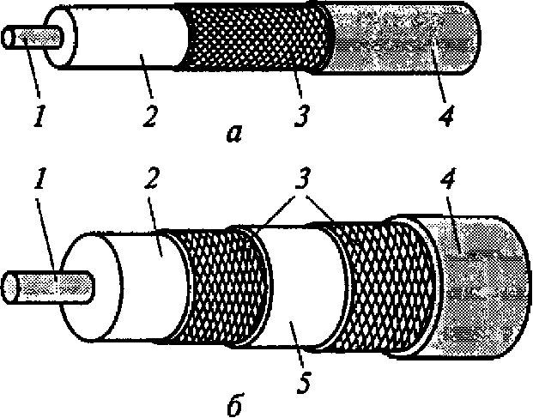

Рис. 4. Тонкий (а) и толстий (б) коаксиальные кабели:
центральный проводник; 2 диэлектрик; 3 — оплетка; 4 — внешняя
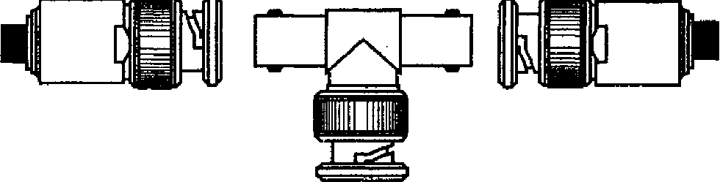
оболочка; 5 — изолирующая пленка


Рис. 5. Разъемы BNC

Кабель RG58, позволяющий реализовать топологии шина и кольцо, был до недавнего времени самым распространенным в сетях.
Для подключения кабеля используются специальные разъемы типа BNC (Bayonet Naval Connector) (рис. 5).
Толстый коаксиальный кабель (рис. 4, б) — относительно жесткий кабель диаметром около 1 см. Медная жила у этого кабеля толще, чем у тонкого, и, следовательно, сопротивление меньше. Поэтому толстый коаксиальный кабель передает сигналы дальше, чем тонкий, на расстояние до 500 м.
Для подключения к толстому коаксиальному кабелю применяют специальное устройство — трансивер. Трансивер снабжен специальным коннектором, который «прокусывает» изоляционный слой и осуществляет контакт с проводящей жилой.
Волоконно-оптические кабели. Волоконно-оптические линии предназначены для передачи больших объемов данных на высоких скоростях. Волоконно-оптический кабель состоит из центрального стеклянного или пластикового проводника, окруженного другим

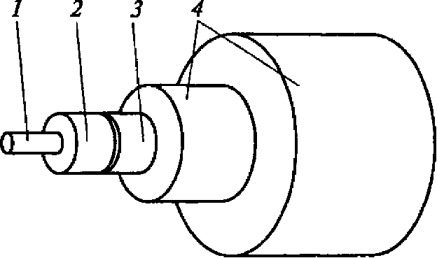

Рис. 6. Одножильный волоконнооптический кабель:
1 — сердечник; 2 — отражающая оболочка 3 - защитный лак; 4 - защитные покрытия

слоем стеклянного или пластикового покрытия, и внешней защитной оболочки (рис. 5.6).Данные передаются по кабелю с помощью лазерного (laser transmitter) или светодиодного передатчика (LED — Light Emitting Diode transmitter), который посылает однонаправленные световые импульсы через Центральное стеклянное волокно. Стеклянное покрытие помогает поддерживать фокусировку света во внутреннем про воднике. Сигнал принимается на другом конце фотодиодным приемником (photodiode receiver), преобразующим световые импульсы в электрический сигнал, который может использовать получающий компьютер.
Для передачи информации мало создать световую волну, надо ее сохранить и направить в нужном направлении. В однородной среде свет (электромагнитные волны) распространяется прямолинейно, но на границе изменения плотности среды по оптическим законам происходит изменение направления — отражение или преломление.
В используемых в настоящее время схемах луч от светодиода или лазера впускают в более плотную среду, ограниченную менее плотной. При правильном подборе материалов происходит эффект полного отражения (преломление отсутствует). Таким образом, транспортируемый сигнал идет внутри замкнутой среды от источника сигнала до его приемника.
Конструкций световодов и оптических волокон очень много, но основных типов два: многомодовый и одномодовый.
Диаметр сердцевины у многомодовых волокон в десятки раз превышает длину волны передаваемого излучения, из-за чего по волокну распространяется несколько типов волн (мод). Стандартные диаметры сердцевины многомодовых волокон — 50 и 62,5 мкм.
У одномодового волокна диаметр сердцевины обычно равен 5... 10 мкм. Диаметр кварцевой оболочки световода тоже стандартизован и составляет 125 мкм.
Скорость передачи данных для волоконно-оптических сетей находится в диапазоне от 100 Мбит/с до 2 Гбит/с, а данные могут быть надежно переданы на расстояние до 2 км без повторителя. Волоконно-оптический кабель может поддерживать передачу видео- и голосовой информации так же, как и передачу данных. Поскольку световые импульсы полностью закрыты в пределах внешней оболочки, волоконно-оптический носитель фактически невосприимчив к внешней интерференции и подслушиванию. Эти качества делают волоконно-оптический кабель наиболее подходящим для защищенных сетей или сетей, которые требуют очень быстрой передачи на большие расстояния.
Поскольку световые импульсы могут двигаться только в одном направлении, системы на базе волоконно-оптических кабелей должны иметь входящий и исходящий кабели для каждого сегмента, который будет посылать, и получать данные.
Таблица 5.1. Сравнительные характеристики кабелей

Тип кабеля | Скорость передачи, Мбит/с | Длина передачи, м | Простота установки | Подверженность помехам | Стоимость
Неэкрани-рованная витая пара | 100 | 100 | Прост в установке | Подвержен | Самый дешевый
Тонкий коаксиальный | 10 | 185 | Тоже | Хорошо защищен от помех | Дороже витой пары
Толстый коаксиальный | 10 | 500 | » | То же | Дороже тонкого коаксиального кабеля
Волоконно-оптический | 100... 2000 | 2000 | Труден в установке | Не подвержен | Самый дорогой

Волоконно-оптический кабель обладает большой жесткостью и сложен в установке, что делает его самым дорогим типом сетевого носителя. Он требует специальных соединителей — коннекторов и высококвалифицированной установки. Эти факторы приводят к высокой стоимости внедрения. Одним из способов снижения расходов является использование волоконно-оптического кабеля только в сетевых магистралях или в тех линиях, для которых
имеют значение влияние электромагнитного наложения, возгораемость и т. п.
При проектировании или расширении сетей нужно принимать во внимание факторы, перечисленные в табл. 5.1.

5.4. Беспроводные каналы связи

Беспроводная передача данных может являться альтернативой кабельным соединениям, а иногда и единственным вариантом. Беспроводные технологии различаются по типам сигнала, частоте (большая частота означает большую скорость передачи) и расстоянию передачи. Тремя главными типами беспроводной передачи данных являются радиосвязь, связь в микроволновом диапазоне и инфракрасная связь.
Радиосвязь. При радиосвязи (radio waves) пересылка данных осуществляется на радиочастотах и практически не имеет ограничений по дальности. Такая связь используется для соединения локальных сетей на больших расстояниях. Радиопередача в целом имеет высокую стоимость, подлежит государственному регулированию и крайне чувствительна к электронному и атмосферному наложениям. Она также подвержена перехвату, поэтому требует шифрования или другой модификации при передаче, чтобы обеспечить разумный уровень безопасности.
Связь в микроволновом диапазоне. Передача данных в микроволновом диапазоне (microwaves) использует высокие частоты и применяется как на коротких расстояниях, так и в глобальных масштабах. Главное ограничение при этом типе передачи заключается в том, что передатчик и приемник должны быть в зоне прямой видимости. Передача данных в микроволновом диапазоне обычно применяется для соединения локальных сетей в отдельных зданиях, где использование физического носителя затруднено или непрактично. Связь в микроволновом диапазоне также широко применяется в глобальной передаче с помощью спутников и наземных спутниковых антенн, обеспечивающих выполнение требования прямой видимости (рис.7). Спутники в системах связи могут находиться на геостационарных (высота 36 тыс. км) или низких орбитах. При геостационарных орбитах заметны задержки прохождения сигналов (туда и обратно около 520 мс). Возможно покрытие поверхности всего земного шара с помощью четырех спутников. В низкоорбитальных системах обслуживание конкретного пользователя происходит попеременно разными спутниками. Чем ниже орбита, тем меньше площадь покрытия и, следовательно, требуется или большее число наземных станций, или межспутниковая связь, что утяжеляет спутник. Число спутников также значительно больше (обычно несколько десятков). Например, глобальная спутниковая сеть Iridium, имеющая и российский сегмент, включает 66 низкоорбитальных спутников. Диапазон частот составляет 1610... 1626,5 МГц.
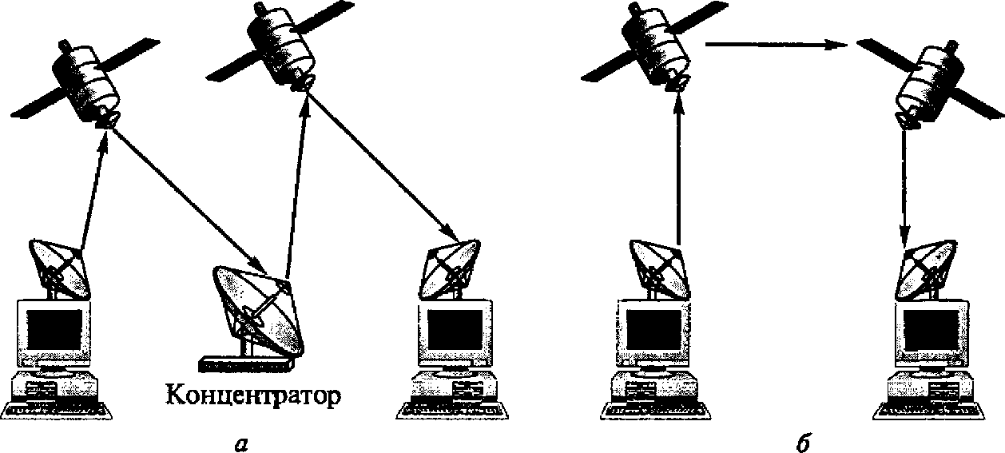
Инфракрасная связь. Технологии инфракрасной передачи данных (infrared transmissions), функционирующей на очень высоких частотах, приближающихся к частотам видимого света, могут быть использованы для установления двусторонней связи или широковещательной передачи на близких расстояниях. Для передачи инфракрасных волн приемнику обычно используют светодиоды. Поскольку они могут быть
Спутниковая сетьСети с межспутниковыми
со старой архитектуройканалами и бортовыми
«искривленных каналов»коммутаторами
Рис. 7. Схема спутниковой связи:
а — сеть со старой архитектурой «искривленных каналов»; 6 — сеть с межспутниковыми каналами и бортовыми коммутаторами
физически заблокированы (их излучение может испытывать интерференцию с ярким светом), инфракрасная передача ограничена малыми расстояниями в зоне прямой видимости. Инфракрасная передача обычно используется в складских или офисных зданиях, иногда для связи двух зданий. Другой популярный вариант использования инфракрасной связи — беспроводная передача данных в портативных компьютерах.

5. Системы мобильной связи

Системы мобильной связи осуществляют передачу информации между пунктами, один или оба из которых являются подвижными. Характерным признаком систем мобильной связи является применение радиоканала. К технологиям мобильной связи относятся пейджинг, твейджинг, сотовая телефония.
Пейджинг — это система односторонней связи, при которой передаваемое сообщение поступает на пейджер пользователя, извещая его о необходимости предпринять то или иное действие либо просто информируя его о тех или иных текущих событиях. Это наиболее дешевый вид мобильной связи.
Твейджинг — это двусторонний пейджинг. В отличие от пейд-жинга возможно подтверждение получения сообщения и даже проведение некоторого подобия диалога.
Сотовая телефония — это телефонная связь между подвижными абонентами (ячейками), которая осуществляется через базовые (стационарные) станции, выполняющие коммутирующие функции.
Разработано несколько стандартов мобильной связи.
Одной из наиболее широко распространенных технологий мобильной связи (в том числе и в России) является технология, соответствующая стандарту для цифровых сетей сотовой связи GSM (Global System for Mobile Communications). GSM может поддерживать интенсивный трафик (270 Кбит/с), обеспечивает роуминг, т.е. автоматическое отслеживание перехода мобильного пользователя из одной соты в другую, допускает интеграцию речи и данных и связь с сетями общего пользования. Используются следующие разновидности GSM: сотовая связь GSM-900 в частотном диапазоне 900 МГц (более точно 890...960 МГц); микросотовая связь GSM-1800 в диапазоне 1800 МГц (1710... 1880 МГц). Название микросотовая обусловлено большим затуханием и, следовательно, меньшей площадью соты. Однако увеличение числа каналов выгодно при высокой плотности абонентов. Мощность излучения мобильных телефонов — 1 ...2 Вт.
Архитектура GSM-системы представлена на рис. 5.8. В каждой соте действует базовая станция BTS (Base Transciever Station),

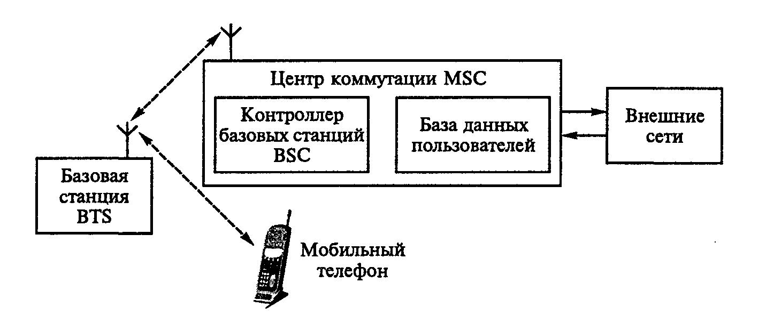

Рис.8. Схема сотовой телефонной связи
обеспечивающая прием и передачу радиосигналов абонентам. Базовая станция имеет диапазон частот, отличный от диапазонов соседних сот. Мобильная ячейка прослушивает соседние базовые станции и сообщает контроллеру базовых станций (BSC — Base Station Controller) о качестве приема, чтобы контроллер мог своевременно переключить ячейку на нужную станцию. Центр коммутации (MSC — Mobile services Switching Centre) осуществляет коммутацию и маршрутизацию, направляя вызовы нужному абоненту, в том числе во внешние сети общего пользования. В базе данных хранятся сведения о местоположении пользователей, технических характеристиках мобильных станций, данные для идентификации пользователей.

Контрольные вопросы
- Дайте определение линии связи.
- Дайте определение физической среды передачи данных.
- Как классифицируются линии связи?
- Перечислите основные характеристики линий связи.

- Что такое амплитудно-частотная характеристика, полоса пропускания, затухание, пропускная способность линий связи?
- Что понимается под помехоустойчивостью, перекрестными наводками, достоверностью передачи данных линий связи?
7. Перечислите основные типы кабелей.
8. Дайте характеристику кабелей на основе неэкранированной и экра-
нированной витой пары.
9. Дайте характеристику коаксиальных кабелей.
- Охарактеризуйте волоконно-оптические кабели.
- Дайте характеристику беспроводных каналов связи.
- Каким будет теоретический предел скорости передачи данных в битах в секунду по каналу с шириной полосы пропускания в 10 кГц, если мощность передатчика составляет 0,01 мВт, а мощность шума в канале равна 0,0001 мВт?

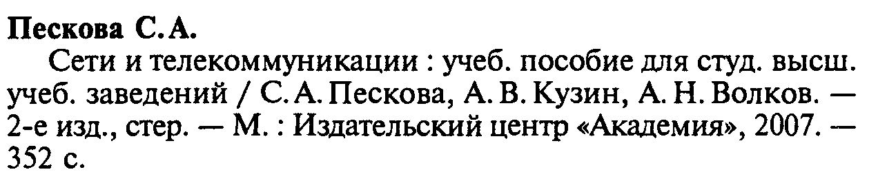

Стандарт ISO 11801 допускает также 120.

